广州市气象灾害重建恢复措施的调查及改良研究
地理141 王国全
指导教师：陈斌

摘要（四号黑体）：摘要内容（小四号宋体）论文摘要以浓缩的形式概括研究课题的内容，中文摘要在200字左右。

关键词（四号黑体）：关键词1；关键词2；关键词3（小四号宋体）
关键词3-5个为妥。

ABSTRACT：This is abstract in English外文摘要以200个左右实词为宜，摘要内容（小四号Times New Roman字体）每段开头留四个空字符

KEY WORDS：keyword1；keyword2；keyword3
目录

1 前 言 1
1.1 研究目的与意义 1
1.1.1 研究目的 1
1.1.2 研究意义 1
1.2 国内外研究进展综述 1
1.2.1 国外研究进展 1
1.2.2 国内研究进展 2
1.2.3 研究进展评述 3
1.3 研究内容及方法 3
1.3.1 研究内容 3
1.3.2 研究方法 3
2 相关概念界定与相关理论基础 3
2.1 气象灾害 3
2.1.1 气象灾害的概念 3
2.1.2 气象灾害的种类 4
2.1.3 气象灾害的成灾过程 5
2.1 气象灾害防治理论 5
3 广州市气象灾害和重建恢复现状 5
3.1 广州市基本概况 5
3.1.1 地理位置 5
3.1.2 气候水文 6
3.1.3 地质地貌（待删？） 7
3.1.4 土壤植被（待删？） 7
3.2 广州市气象灾害基本特征 7
3.2.1 台风 7
3.2.2 暴雨 7
3.2.3 雾霾 7
3.3 广州市气象灾害调查分析 7
4广州市气象灾害重建恢复问题和原因分析 7
4.1广州市气象灾害重建恢复存在的问题 7
4.2广州市气象灾害重建恢复的原因分析 7
5 广州市气象灾害重建恢复的对策和建议 8
5.1 广州市气象灾害重建恢复存在的问题 8
5.2 广州市气象灾害重建恢复的原因分析 8
6 结论与讨论 8
6.1 主要研究结论 8
6.2 不足与展望 8
致谢 8
参考文献 8

1 前 言

1.1 研究目的与意义

1.1.1 研究目的
人类社会的存在依赖于自然环境，自然灾害是在自然环境发生自然变异所诱发的十分常见的现象。自然灾害包括了气象灾害、地质灾害、海洋灾害和生物灾害等等，其中气象灾害给人类社会带来的损失最为严重。在1974年至2003年期间，全世界一共发生了6367起重大自然灾害，造成了200万人死亡，1.8亿人无家可归。根据中国气象局统计资料，在所有的自然灾害中，气象灾害占到了70%左右，我国每年有4亿人口左右不同程度的受到了气象灾害的影响，由此带来的经济损失达到了国民生产总值的1%～3%，超过了4000亿元。
广州市处于广东省的珠江三角洲地区，南临南海，属于典型的亚热带季风气候。由于地理位置、气候条件的独特性，发生在广州市的气象灾害类型较多，比如台风、洪涝、暴雨、寒潮、干旱、雾霾等，其中暴雨、台风发生的频数较大，由此带来的强降水所引发的城市内涝、滑坡、泥石流等也时有发生。在2010年5月7日广州市在高空槽和切变线的共同影响下突发大暴雨，导致了严重的城市内涝，超过3万居民受困，在中心城区有118处内涝水浸，房屋倒塌达到109间，农田、商铺等不能正常工作，造成了全市5亿多元的经济损失。气象灾害的频繁发生，不仅威胁到了居民的生命安全和正常生活，还带了巨大的经济损失和破坏，同时也给灾后重建和恢复带来了一定的难度。
气象灾害属于不可抗力，是不可避免的。如何将气象灾害带来的损失降低到最小，同时合理进行规划，做好重建工作，尽量减少下次出现相似灾害所带来的经济损失和人员损失。本文正是基于这一问题，通过查阅相关文献资料，寻找广州市的气象灾害防治措施和重建恢复的不足之处；与此同时，通过设计居民调查问卷，调查不同气象灾害给居民带来的损失。通过分析调查结果，可以在宏观角度上得知气象灾害给居民带来的损失，结合文献资料查找结果，寻求出应对气象灾害中所存在的问题或者不足之处，以此可以提出有针对性的气象灾害防治措施改善和灾后重建恢复建议，使具有一定的参考价值。

1.1.2 研究意义

1.1.2.1 理论意义

1.1.2.2 现实意义

1.2 国内外研究进展综述

1.2.1 国外研究进展
澳大利亚的的国家紧急情况管理局（Emergency Management Australia,EMA）负责国家的紧急情况处理、救援已经灾后的重建工作。其应急管理体系共有四大部分，包括预防、事前准备、快速响应和灾后重建。灾后重建工作的第一步是制定重建计划，计划遵循的原则有：高效管理重建工作；要又快又好地促进个人、社区和基础设施的重建；定时对计划重新评估和调整；明确各部门的责任和任务等。在基础设施的重建方面，首先是进行调查工作，了解灾害损害的程度和范围，并且会尽可能让原住区的居民参与。重建工作中，有专门的部门负责监督、监测和评估，做到保证工程的高质量和可长期使用。
日本是一个灾害频发的国家，地震、火山爆发，台风、暴雨等等，因此防灾工作和灾后重建工作在日本具有十分重要的地位。日本灾后重建提出了“创造性复兴”的重建理念，制定了长远的复兴规划。日本的灾后重建工作十分重视法律保障，其防灾法律多，机构十分完备，有《抗震改建促进法》、《严重灾害特别财政援助法》、《灾害抚恤金支付法》等24部，重大灾害后，日本依据相关法律向灾民提供救济。日本建立了中央灾后重建资金补助制度和灾后重建基金，集中了国家财力、社会捐助和商业投资，支持基础设施和公共设施的重建工作。灾后重建工作采用三位一体的救助体系，即自救、政府援助和社会救助三大途径，政府援助包括公共避难所、临时住宅、公共资金援助、税收减免等等。同时还有保险制度，只要参加灾害保险，灾后便能获得赔付金，这对灾民的重建减少了不小的经济负担。日本十分重视对灾民的精神救助，长期定期为灾民提供免费的心理咨询和灾后信心重建。
印尼的恢复重建政策首先要建设住房和为灾民安置定居，同时将恢复农业生产、渔业生产作为首要任务，加大基础设施是的资金投入。按照轻重缓急、分步实施原则，首先对医院、学校、道路设施等公共设施的重建。重建还十分重视灾害预警系统和避难设施系统的建设，在亚齐省建立了灾害信息中心，和国际卫星灾害预警信息中心对接，能够对海啸、台风等进行预警。根据印尼的《国家灾害应对法》，印尼政府建立了灾害应对机制，分为指导委员会和执行部门，分别进行灾害重建决策、减灾策略和组织协调，发布重建、减灾咨询等功能。

1.2.2 国内研究进展
广州市位于南亚热带地区，具有明显的季风海洋性气候，台风、暴雨、洪涝等灾害频发。近年来，广州市已经陆续颁布《广州市防汛防旱防风防冻应急预案》、《广州市自然灾害救助应急预案》、《广州市突发环境事件应急预案》等，从完备性来看，广州市的应急预案总体局域全国前列，但是仍然存在一定问题，比如部分预案格式、内容相似，实际工作内容不太相符等。在气象灾害预警方面，广州市的总体目标是达到“标准高、覆盖广、技术强、网络全、反应快、效能好”，但从目前来看，距离实现该目标仍然有一定的差距，主要问题体现在：公共气象服务定位不清晰；公共服务的能力建设滞后；发布渠道单一等等。在宣传教育方面，广州市自2008年来向民众发放了500多万册《公众应急手册》，利用防灾减灾日宣传应急知识，在电视台、公交车、广州地铁等播放各种防灾自救公益视频等。尽管有了上述努力，但是广州市对公众应对突发事件、自然灾害的宣传教育都不太具备规模化和制度化。
广州市饱受气象灾害，尤其是台风、暴雨、洪涝等的破坏，多年来带来了不少的人员伤亡和财产损失。王晓静对广州市主要气象灾害的形成、特征和分布规律进行了分析，提出了气象灾害链系统和预警框架；针对广州市暴雨灾害，曾琮等人对暴雨发生的天气成因进行了时空分布特点、锋面系统方面的分析；对暴雨、台风强降水带来的城市内涝，刘俊、陈杨波等人对致灾原因进行了分析，并且针对这些原因提出了改善灾害防御机制的对策；李旭针对广州市频繁发生强降水带来的洪水灾害的成灾机制进行了研究，提出了降低洪灾风险的对策。国内对于广州气象灾害的成因机制和原因等文献资料较多，但是关于气象灾害预防和灾后重建和恢复的文献却是屈指可数。本文基于这一话题，从居民的角度出发，分析广州市应对气象灾害和灾后重建恢复的问题，根据广州市的实际情况，因地制宜的提出改善应对气象灾害、灾后重建、恢复等的建议，希望能够让政府、人民更好地应对自然灾害，降低人民群众的财产损失。

1.2.3 研究进展评述
研究

1.3 研究内容及方法

1.3.1 研究内容
研究内容

1.3.2 研究方法
本文主要采用的研究方法为：文献研究法、问卷调查法、定量分析。
（1）文献研究法
通过中国知网，万方数据网、广州大学图书馆和网络搜索等平台获取气象灾害的相关文献和资料，并做好文献资料的筛选和分类工作，根据相关资料的内容进行合理分析和研究。
（2）问卷调查法
在文献研究的基础上，结合问卷调查的一般步骤，明确问卷调查目的，分析并设计问卷题目，开展问卷调查，统计、分析问卷调查数据，最终得出问卷调查结论。此次调查主要通过实地问卷调查和网络问卷调查两种形式。
（3）定量分析
通过SPSS等统计软件对问卷调查数据进行可信度分析，结合调查情况进行复杂定量分析的统计方法。

2 相关概念界定与相关理论基础

2.1 气象灾害

2.1.1 气象灾害的概念
气象灾害是自然灾害中最主要的一类灾害，气象灾害有着和自然灾害一样的不可抗性和社会破坏性。不可抗性指气象灾害时客观存在于大气中的并且人类无法阻止其发生；社会破坏性指气象灾害能够直接或间接的对人民的生命安全、财产安全和社会经济发展、社会公共秩序等造成损害，并且造成的损害在短时间内无法恢复正常。
气象灾害可以分为天气灾害和气候灾害两个方面，这两个概念既存在区别，又存在一定的联系。天气灾害指的是一次天气过程造成的灾害，包括台风、暴雨寒潮等灾害。比如某一次台风登陆，造成了大面积的暴雨、大风和洪涝灾害，农田被淹、房屋倒塌、人员伤亡等。气候灾害指的是由于气候异常导致的灾害，比如到了雨季却是滴雨不下，到了旱季就阴雨连绵，热的时候不热，冷的时候不冷等反常现象。这种现象会导致人类和其它动植物的不适用，从而影响了人类正常的社会活动和生产活动，影响了动植物的正常生长发展，造成直接或间接的经济损失和其它损失。

2.1.2 气象灾害的种类
我国国土面积大，跨经度、纬度范围广，并且地形地貌类型多种多样，这使得我国的气象灾害种类不少。根据气象灾害的特征、致灾因子以及天气现象，可以将我国的气象灾害分为7类20种（表2.1）。
表2.1 中国主要气象灾害分类及其危害表
类 | 种 | 天气现象 | 直接危害 | 次生危害
洪涝 | 洪水、雨涝 | 暴雨、大雨 | 河水泛滥、山洪暴发、城市积水、内涝、渍水、毁坏庄稼、建筑、物资、造成人员伤亡、疾病、作物歉收或绝收，交通、通信受阻 | 河水泛滥、山洪暴发、城市积水、内涝、渍水、毁坏庄稼、建筑、物资、造成人员伤亡、疾病、作物歉收或绝收，交通、通信受阻
干旱 | 干、旱、干热风、热浪 | 少雨、久晴、高温 | 旱灾、城镇用水缺乏、干旱风、焚风、疾病、灼伤、作物逼熟 | 农林灾害（虫害、林、草火灾），地质灾害（土地荒漠化）
台风 | 台风 | 狂风、暴雨 | 海难、河水泛滥、山洪暴发、城市积水、内涝、渍水、毁坏庄稼、建筑、物资、造成人员伤亡、疾病、作物歉收或绝收，交通、通信受阻 | 地质灾害（泥石流、滑坡、水土流失），水圈灾害（洪水、内涝、巨浪、风暴潮）
冷冻害 | 冷害、冻害、冰害、冻雨、雪害、风害 | 强冷空气、寒潮、雨凇、霜冻、积雪吹雪、大风 | 作物歉收、人畜、庄稼、经济林木冻害、牧场积雪、牲畜死亡、雪崩、电线、道路结冰，交通、通信送电受阻，海难 | 农林灾害（庄稼、林木冻害、牧业受损），水圈灾害（江、河、湖、海结冰、巨浪）
局地风暴 | 雹害、风害、龙卷风、雷击 | 强对流天气、下击气流 | 毁坏庄稼、建筑、物资,人畜伤亡,山洪暴发,交通、通信受阻,交通事故、空难、火灾 | 农林灾害（森林、草原火灾）,地质灾害（泥石流、滑坡,刮走地表沃土）
连阴雨 | 连阴雨 | 阴雨、低温、潮湿 | 影响作物正常生长发育,烂秧,物资霉变 | 农林灾害（病虫害）
其它 | 沙尘暴、浓雾、静风 | 强风、浓雾、烟雾、静风、大气污染 | 沙流淹没农田、毁坏庄稼、建筑、物资,人畜伤亡,危及人体健康,交通、通信受阻,交通事故,空难,人体疾 | 地质灾害（沙丘移动、土壤硬化）

2.1.3 气象灾害的成灾过程
地球五大圈层——大气圈、水圈、岩石圈、生物圈和冰雪圈无时无刻都在进行着物质流动和能量交换，并且彼此之间不断地互相作用和互相影响。在这样的条件下，当气象灾害系统内的物质和能量积累到一定的程度，便会出现强烈的变化，气象灾害也随之诞生。
气象灾害从形成到平息称为一个周期，而一个周期按照孕育和发展变化情况又分为潜伏期、发展期、爆发期、持续期、衰减期和平息期。在时间长短、灾害表现形式和灾害严重程度上，每次的气象灾害在不同的时期的表现都不尽相同。有从潜伏期到平息期经历时间很短的灾害，比如雷暴天气，中午还是烈日当头，到了午后就乌云密布、电闪雷鸣，随后下起瓢泼大雨，过了几十分钟后便烟消云散，周期很短；也有周期很长的气象灾害，如干旱灾害，需要几十天甚至几个月的时间；从灾害表现形式上，有的是温度过冷或者过热造成的灾害，有的是风、雪或雨水造成的灾害，这些也有差异。
在气象灾害开始形成和逐渐发展壮大的过程之中，气象因素作为最重要的影响因素之一参与了每一个阶段，几乎可以说是在灾害中起到了决定性作用。比如，在雷暴天气的发生过程中，气象要素发生急剧变化，气压猛升、风向急转、风速大增，气温突降，随后倾盆大雨。雷暴的积累变化过程中，经历了气压、气温和湿度剧烈变化的一系列过程，有着一定的内在规律性。

2.2 气象灾害防治理论

2.2.1 气象灾害的防治思路
气象灾害防治的主要目的是能够最大限度地减少灾害造成的损害。因此，气象灾害无论大小，都应该得到应当的重视，认真做好气象灾害的防治工作，做到灾前防、灾中抗和灾后救，三个环节紧密相扣，才能达到减灾防灾的效果。

2.2.1.1 灾前防
不同的气象灾害从潜伏期到爆发期都有各自的形成和发展的过程，如风、雨、气温等超过了某一临界值才会发生灾害。在灾害爆发之前，都会有或长或短的前兆出现，灾害前兆就成了灾前防的根据。通过对灾害前兆信息的捕捉，预测可能出现的气象灾害，做好预报工作、制定防灾对策和采取对应的防灾措施。灾前防的工作包括以下三个方面：一是通过各种手段监测气象灾害前兆，一旦发现，做出预报，并立即通知防灾决策部门或有关部门相关信息；二是要根据气象灾害制定对应的防灾对策和具体的防灾措施；三是及时组织相关人员，根据具体情况落实防灾措施，力所能及地减小灾害带来的损害和损失。

2.2.1.2 灾中抗
灾害决策部门的指挥系统在灾害发生的时候起到了决定性的作用，指挥系统一般由四个系统组成，即情报系统、决策系统、传递系统和监督系统。情报系统需要及时并准确的获取灾害的天气变化和受灾区的受损严重程度，正确的信息能够帮助决策系统科学做出抗灾决策，做出决策指挥，由传递系统和监督系统进行信息传递，确保决策被及时和顺利实施。

2.2.1.3 灾后救
灾害过后要尽快开展灾后补救行动，以防止灾害扩大和蔓延。可以从以下三个方面开展工作：一是依靠国家和社会的力量，多渠道多方式筹集资金，援助受灾区和受灾居民；二是进行灾情调查，明确灾害损失背后的原因和受灾严重程度；三是根据情况制定灾后重建和恢复计划，修复灾害所损坏的公共设施和建筑，及时恢复受灾区和受灾人民的正常社会生活和工作秩序。

2.2.2 气象灾害的灾后援建（？）
灾前预警，灾中防御都是应对气象灾害不可或缺的，在严重的气象灾害如暴雨、台风、洪涝等破坏过后，不应该放松警惕，应该及时采取行动尽快进行灾区恢复重建，使社会秩序、经济活动和人民生活逐步恢复正常，因此灾后重建恢复也是减轻灾害损失的重要环节之一。
在灾后恢复重建中，抢修和恢复生命线工程是首要的任务，包括交通干线、通信、供水、供电、供气等等。基本设施的正常工作才能进行下一步的工作：输入外界援建人员，伤病员的及时就医和灾后生产的恢复、与外界正常通信和安稳灾区人民心理等。安置完受灾人民和恢复生命线工程后，第二步应该开始恢复工农业生产，这对于恢复受灾区的正常经济活动、社会秩序和提升自救能力是十分有必要的。

3 广州市基本概况和气象灾害现状

3.1 广州市基本概况

3.1.1 地理位置
广州是地处广东省中南部，经度范围为112°57′E至114°03′E，纬度范围为22°26′N至23°56′N。东部连接惠州市博罗县和东莞市，西部连接佛山市三水、顺德和南海，北部靠清远市清新县和佛冈县、韶关市新丰县，南部接顺德市和中山市。广州市管辖总面积为7434.4km²，东山、芳村、萝岗因合并而撤销后，将广州市划分为11个行政区（图3-1），分别为越秀区、荔湾区、海珠区、天河区、白云区、黄埔区、番禺区、花都区、南沙区、增城区和从化区。
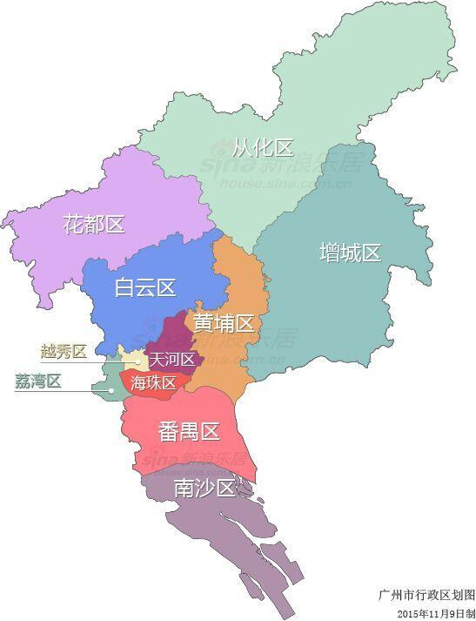
图 3-1 广州2015年行政区划图

广州地处华南珠江三角洲边缘，海陆结合部，是自然灾害多发地区。历史上曾发生洪灾、强对流天气引起的暴雨、热带气旋、龙卷风、冰雹等灾害性天气。气象灾害的发生次数尤为突出。根据广州市气象公报统计，每年都有暴雨、台风、高温、雾霾等灾害天气发生，且发生频数也不低。
据资料记载，从1899年到1949，广州地区共记载洪灾26次，热带气旋灾害11次，旱灾9次，3级至5级的地震灾害3次。1950年至1999年共有洪灾10次，热带气旋灾害21次，旱灾4次，3级以上地震23次（广州珠江三角洲地区）。近百年来，广州几乎每天都存在不同程度的自然灾害，并且呈现出增长的趋势。纵观广州自然灾害的类型，洪涝灾害居于最突出的位置，解放50年中广州由自然灾害造成的直接经济损失约为45亿元，年均灾损站全市国内生产总值的0.3%，其中洪涝损失约占了总损失的52.31%;热带气旋灾害也相当突出，除了它本身的直接损失外，更表现为热带气旋带来的暴雨、风暴潮及所形成的洪涝灾害。

3.1.2 气候水文
广州地处南亚亚热带地区，属于典型的亚热带季风海洋性气候。气候全年温热，年平均日照时数为1519.7~1959.9小时，年平均气温为21.4~21.8℃，全年日均气温均在0℃以上。年降雨量充沛，但夏季多雨，冬季少雨，存在一定的季节性干旱。由于雨热同期，有利于各种农作物的生长，但同样有较多的自然灾害威胁，给农业生产带来不利影响，比如常见的低温阴雨、台风、暴雨和寒露风。
广州的河流水系属于珠江三角洲河口区。在夏秋二季，多台风和降水，雨水补给丰富，因此河流水网十分发达，除了流溪河和增江两条主要河流之外，还有许多的山塘、水库和地下水。河流多年平均径流量达80.47亿m³，在丰水期年径流量可达111.3亿m³，枯水期的年径流量为56.38亿m³。
2016年（广州统计年鉴），全年平均温度22.4℃，平均相对湿度81.1%，全年降雨量2638.3mm，日照时数1519.7h （待查询）

3.1.3 地质地貌（待删？）
广州市处于华南地块中的粤中海西拗陷区。拗陷区的主要构造骨架为东西向构造岩浆岩带，由北部的佛冈东西向大岩系带，以及增城隆起区、珠江口断陷带，北东向新华夏系广从断裂带及其相伴生的拗陷带。根据地质构造的特征，可以将广州市划分为四个地质单元：花北—从化燕山期花岗岩侵入岩分布区、广华海西拗陷区、增城加里东隆起区和珠江口断陷区。广州市总体上由东北部的山地，中部的低山地和丘陵地，西南部的台地和平原区形成了东北高、西南低的地势特征。

3.1.4 土壤植被（待删？）
广州市地形地貌复杂，母岩母质类型多种多样，不同的水文地质条件形成了多种土壤类型。赤红壤为主要的地带性土壤，具有垂直分布和地域性分布的特点。其中垂直分布表现为海拔400m以下为赤红壤地带，海拔400~800m形成红壤，800m以上为黄壤。地域性分布主要分布在河流冲积平原，白云区九佛至增城一带的丘陵台地和珠江三角洲平原区域。
广州市植物种类丰富，多大数千种，分隶属于1000多个属，主要代表科有壳斗科、安息香料、山茶科、木兰科、樟科、冬青科、桑科、梧桐科、山龙眼科和芭蕉科等。由于广州位于热带植被北部，因此植被和生态环境相适应而具有热带和亚热带的过度性质。比如北部山地亚热带常绿针阔叶混交林，中部丘陵平原亚热带季风常绿阔叶林和南部丘陵三角洲平原亚热带常绿季雨林。

3.2 广州市气象灾害现状

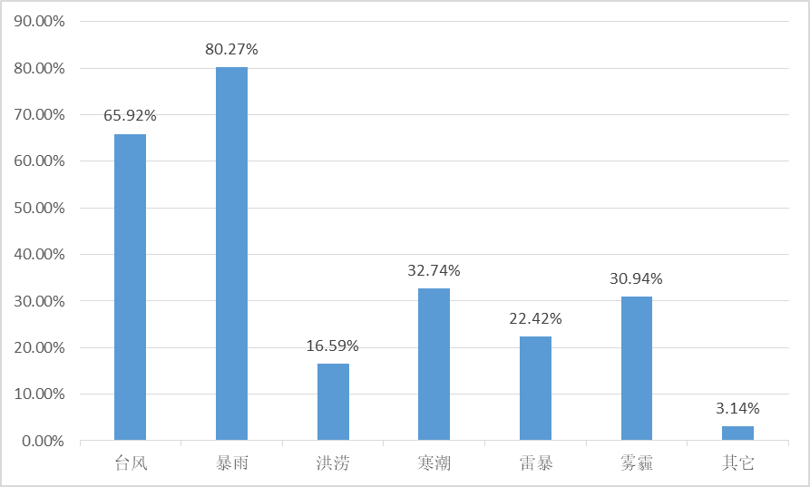
图 3-2
从本次调查数据中统计对调查对象影响较大的气象灾害类型，结果如上（图3-2）。从图中可以看出，80.27%的民众认为暴雨对他们的日常生活工作造成较大影响，紧接着的是台风、寒潮、雾霾、雷暴和洪涝，分别占比65.92%、32.74%、30.94%、22.42%和16.59%。
根据2007年~2017年广州市气象公报数据的不完全统计，对广州市造成影响较大的气象灾害包括暴雨、台风、雾霾和强降水带来的洪涝灾害，这和民众调查结果也较吻合。

3.2.1 暴雨
表3.1 广州市2013-2017年降雨统计表
年份 | 全市平均年降雨量（mm） | 严重暴雨日期（不包括台风）
2017 | 2033.5 | 5月7日，5月15~16日，5月24日
2016 | 2638.3 | 4月13日，5月10日，6月上中旬，8月12日，9月2日
2015 | 2045.0 | 5月6日，5月20日
2014 | 2009.1 | 3月30日，5月23日，8月20日
2013 | 2015.4 | 3月26~30日，4月20日，5月15~22日，8月16日

表3.1统计了近5年来广州市的降水情况，从数据中可以看出，广州市在汛期的时候暴雨频发。
2017年汛期（4月12日~9月30日）全市平均降雨量为1739.7毫米，前汛期（4月12日~6月30日）发生了多次暴雨到大暴雨的降水过程。5月7日广州市大暴雨到特大暴雨历史罕见，刷新了多项降水记录，全市共有242个测站录得雨量超过50毫米的暴雨，128个测站录得超过100毫米的大暴雨，12个测站录得雨量超过250毫米的特大暴雨。花都、增城、黄埔、白云、天河区均出现了100毫米/小时以上的强降水，增城永宁街录得小时最高184.4毫米降水量，打破了广州小时雨量155毫米的历史极值。不仅如此，增城永宁街还录得3小时雨量382.6毫米，打破了广州三小时雨量历史极值（215.2毫米），同时也刷新了广东三小时雨量的历史极值记录（339.4毫米）。黄浦区九龙镇录得542.7毫米的日雨量，打破了广州市日雨量477.4毫米的历史极值记录。本次强降水强度大，突发性强且持续时间长，增城、花都、黄埔、白云、从化等区都出现了不同程度的洪涝灾害。据广州市三防指挥部的报告，全市受灾人口达到20000余人，紧急转移安置人口9000余人，倒塌房屋约450间。
2016年5月10日，广州出现大到暴雨，有63%的气象站测站录得20毫米/小时以上的短时强降水，市气象局同日发布了该年首个暴雨橙色预警。强降水导致中心城区出现了年内最严重的城市内涝，多条道路出现严重水浸，部分出现了交通中断情况。
2014年5月23日广州市气象监测站有13个站录得250毫米以上特大暴雨、27个站录得100毫米以上大暴雨、18个站录得暴雨，增城派潭大丰门水库录得最大日雨量477.4毫米，为增城有气象记录以来的最大日雨量，从化气象局旧站13时录得93.9毫米的最大1小时雨量。暴雨使的从化、增城地区遭受到了严重的洪涝灾害，造成重大人员伤亡和经济损失。8月20日在高空槽和切变线的影像下，全市41站录得大暴雨，广州两度启动防暴雨内涝三级应急响应。
从时间尺度上来看，广州市的暴雨主要集中在4月~9月汛期，根据1951年~2014年50多年的广州降水统计资料上来看，90%的暴雨降水出现在汛期，前汛期和后汛期都是暴雨频发，但前汛期略多于后汛期。从暴雨分布月份上来看，汛期5月、6月暴雨较多，平均每月达到1.3天~1.4天的暴雨日；接下来是7月、8月、9月和4月，平均每月约1天的暴雨日Error: Reference source not found。冬季月份暴雨较为少见。
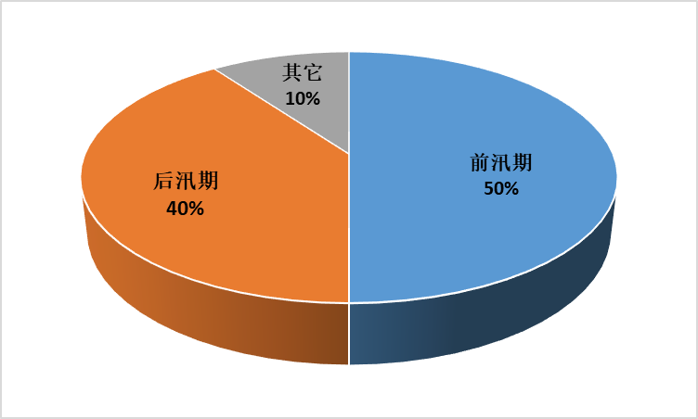
图3-3 暴雨季节分布百分比（1951-2004）
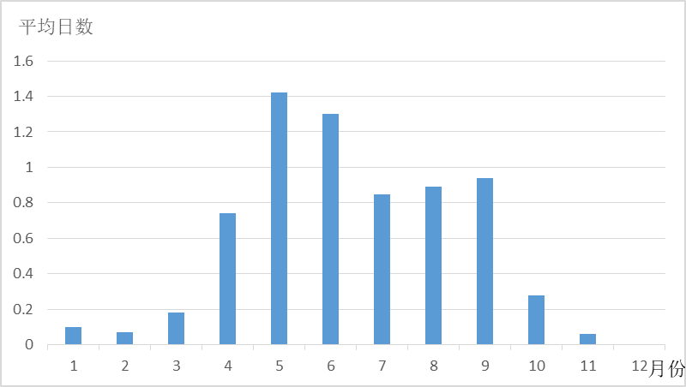
图3-4 各月暴雨平均日数分布（1951-2004）

从空间分布上来讲，根据广州40多年来5个气象站点的降水资料统计，平均每年的暴雨日数依次为：广州市区6.7日，番禺区6.5日，花都区7.1日，从化区8.4日，增城区8.5日。从总体上来看，位于北部的从化和增城暴雨日较多，南部的番禺和广州市区较少。从地形的因素考虑，这是受广州市东北高、西南低的地形影响，来自海洋的暖湿气流在东北部山地被抬升，较容易形成暴雨，而南部多为丘陵、平原区，对气流的抬升作用较小，因此暴雨也相对北部较少。
从暴雨频次和强度上来看，根据广州市区40多年的降水资料统计，平均每年达到了6.7个暴雨日。而且暴雨发生日期相对集中，持续时间较长。其中大雨50毫米的暴雨日平均有6.5次，大于100毫米的大暴雨有1.3次，在全国范围上来看，强度较大。

3.2.2 台风
从近十年的统计资料上来看（表3.2），对广州市产生影响的台风个数每年有很大的差别，少的全年只有2个，如2017年、2014年，多的每年达到6个，如2013年、2017年，平均每年达到4.6个。
表3.2 2007-2017年影响广州热带气旋统计表
年份 | 热带气旋个数 | 月份 | 影响较大
2017 | 6 | 6、7、8、9、10 | 洛克、天鸽、玛娃
2016 | 3 | 8、10 | 妮妲、莎莉嘉、海马
2015 | 3 | 7、8、10 | 莲花、苏迪罗、彩虹
2014 | 2 | 7、9 | 威马逊、海鸥
2013 | 6 | 7、8、9 | 尤特、天兔
2012 | 5 | 6、7、8、9 | 韦森特
2011 | 5 | 6、7、8、9 | 纳沙
2010 | 6 | 7、8、9 | 灿都、狮子山、莫兰蒂
2009 | 4 | 6、7、8、9 | 莫拉菲、巨爵、天鹅
2008 | 4 | 4、6、8、9 | 风神、黑格比
2007 | 2 | 8、9 | 帕布

近十年的台风同居数据显示，1月~4月、11~12月没有台风直接影响广州外，其它各月均有受到台风影响的可能，除了2008年4月18日“浣熊”是建国以来登陆广东和我国最早的台风，也是建国以来影响广州市最早的台风。因此，5月~10月是广州市的台风季节，盛夏的7月、8月和9月，台风影响和侵袭广州市的可能性均较大，这三个月可以说是广州市台风活动的盛期。
2017年1713号台风“天鸽”（强台风级）于8月23日12时50分在珠海市登陆，登陆时中心附近最大风力14级（45米/秒），成为1965年以来登陆珠江三角洲的最强台风，也是该年登陆我国的最强台风，具有风强雨大暴潮重的特点。受“天鸽”外围环流影响，23日~24日广州市普遍暴雨，且引发强烈的风暴潮过程，广州市沿岸普遍出现187~217厘米的风暴增水，多个潮位站的高潮位超过红色警戒潮位，且陆续出现超历史的高潮位。受暴雨和风暴潮影响，广州市多个地区发生水浸，部分地区出现山体滑坡等地质灾害。
从影响上来看，台风所带来的降水能够缓解副热带高压给广州市带来的高温和干旱的天气，但是对于强度大的台风来说，一般情况下是弊大于利。台风直接侵袭或影响，往往会给广州市带来狂风暴雨，致使房屋、厂房等建筑倒塌，农作物、树林等大范围受损，交通严重阻塞，还会引发洪涝、泥石流、山体滑坡等台风次生灾害。据统计，1982年~1998年台风给广州市带来了不小的经济损失，80年代年份损失最多为1.3亿元，90年代最多年份达到了11.4亿元。随着广州市经济社会的发展，因台风受灾的损失也呈现逐渐增长的趋势。

3.2.3 灰霾
由图3-5可以看出，1980~2007年广州市年均灰霾日数呈现出逐年上涨的趋势，2006年达到了历史最高天数110.4天。从改革开放以来，广州市处于经济社会高速发展的阶段，高层建筑、工厂、汽车等开始逐渐增多，污染排放也开始增多，使得空气悬浮颗粒增多，加上政府轻视对灰霾的重视，无疑让广州市的灰霾恶劣天气逐年加重。
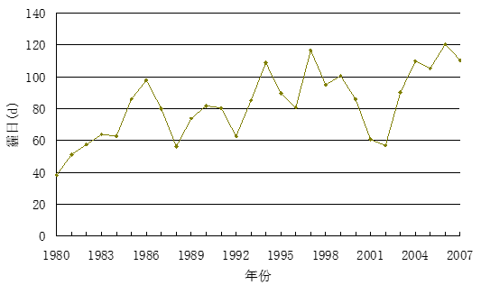
图3-5 1980～2007年广州市平均灰霾日数逐年变化曲线

图3-6为广州市2007年~2017年近十年来灰霾日数变化曲线图。由图中可以看出，相较过去几十年，从2007年开始，平均灰霾日数开始呈下降趋势，这应该得益于广州市政府开始采取相关政策治理灰霾。
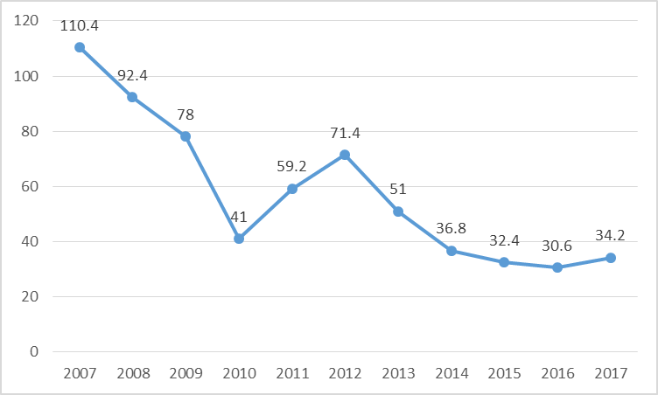
图3-6 2007-2017广州市平均灰霾日数逐年变化曲线

4广州市气象灾害重建恢复问题和原因分析

4.1 城市内涝

4.1.1 城市内涝的现状
无论是在汛期，还是台风带来的暴雨天气，都给广州市带来了不同程度的城市内涝，这对人民的生活和工作造成了极大的影响。由图4-1可以看出，暴雨、台风、洪涝灾害对居民最大的影响是出行不便，其次便是由于洪涝灾害导致的街道水浸问题。
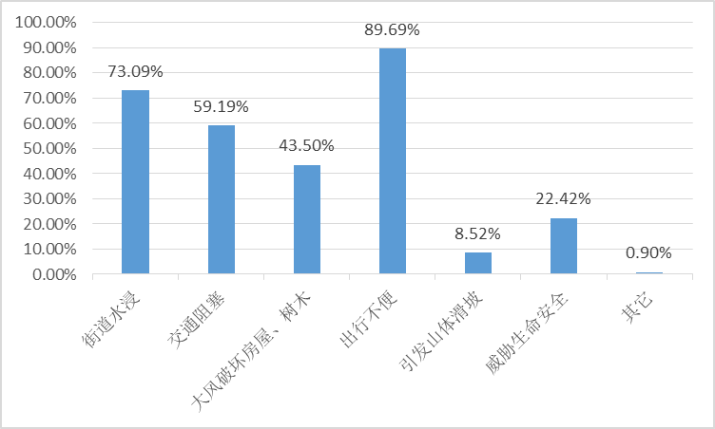
图4-1 暴雨、台风、洪涝对居民的影响
近年来广州市最大的洪涝灾害发生在2017年5月7日的特大暴雨过程，几乎广州市每个区都出现了不同程度的洪涝灾害，全市的受灾人口超过20000人，紧急转移人口9000余人，房屋倒塌约450间。
2016年8月12日，从化、增城和花都出现暴雨到大暴雨局部特大暴雨的降水过程，暴雨导致从化区发生严重的洪涝灾害，江埔、温泉、良口、鳌头、吕田5个镇79个村受灾，受灾群众大2.67万人，直接经济损失达1.17亿元。

4.1.2 城市内涝频发的原因
图4-2为民众认为城市内涝频发的原因所在，从统计图可以看出排水系统欠缺维护比例达到69.96%，其次依次是排水口堵塞（68.16%）、降水强度太大（59.19%）、排水口数量不够（56.95%）、部分路面无排水设施（46.78%）、地势低（35.87%）。
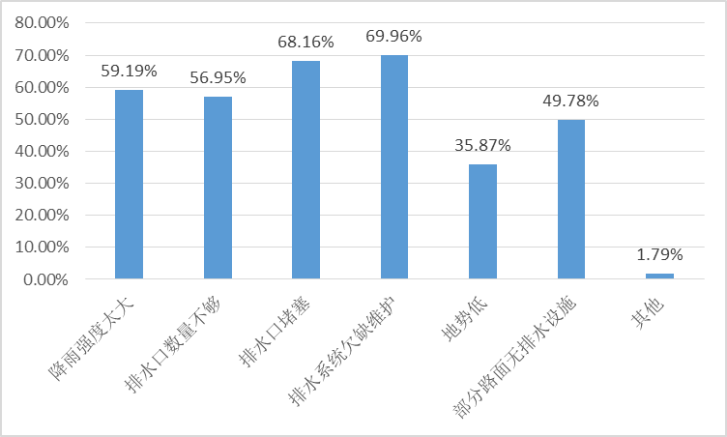
图4-2 内涝原因
（1）降水强度较大，频率高
广州市位于亚热带海洋季风气候区，降雨具有强度大、发生时间集中和次数多的特点，先天的自然条件使得广州市年年要遭受多次暴雨、台风的袭击，这也是造成城市内涝的重要原因之一。下表统计了广州和其它城市的年降水量对比图。
表4-1 广州与各城市年降水量对比（1971~2000年）mm
城市名称 | 广州 | 北京 | 上海 | 巴黎 | 莫斯科 | 纽约
年降水量 | 1736 | 572 | 1127 | 611 | 582 | 1091

由上表可以看出，广州的多年平均降水量位于各个城市之首，大约是纽约、上海的1.5倍多，是北京和巴黎的2倍多，是莫斯科的3倍多。“落雨大，水浸街”这是一首广州人耳熟能详的民谣的歌词之一，这句话很形象的反映了广州市在高强度降水之下容易造成城市内涝的情况。
有研究表明，城市快速发展产生的“雨岛效应”和“混浊岛效应”会引起城市短时强降水的发生。进入21世纪以来，广州市大雨、暴雨、大暴雨等降水日数相较1960~1979年分别增加了6%、11%和23%。统计表明，广州市的极端频次呈现初上涨的趋势，尤其是进入21世纪以后，一小时最大降雨量大雨20毫米、30毫米和40毫米的暴雨次数分别以每10年增加2.12次、1.47次和0.57次的速度增长。广州市暴雨次数的增加，提高了城市内涝发生的可能性。
（2）排水系统设计标准偏低，欠缺维护
广州市政府曾多次针对水浸现象投入资金进行治理，2003年发现25个水浸黑点，政府投入1000万元进行治理；2007年，水浸黑点增加到73个，到了2009年，黑点数量快速增加，达到了228个，广州政府决心耗费9亿元进行治理；2010年5月7号的特大暴雨，广州市各地区受灾严重，又新发现了89个水浸黑点，继续耗资3.79亿进行治理。广州市多年来针对内涝问题投入了许多资金进行治理，却没有看到成效，反而是发现了更多的水浸黑点，其中主要的原因便是广州市前期城市整体规划没有对城市未来的发展做好预测，因此初期建设的城市排水系统已经不能应对城市快速发展对排洪能力的要求。
广州市中心城区的排水系统的排涝标准相对较低，目前排水管网约6000多km，大约5000多km的排水管道是“一年一遇”的排洪建设标准，占总量的83%，1000km的为“两年一遇”的建设标准，占总量的9%，即使新城区的排水管道也只是按照“三年一遇”的建设标准。随着广州城市化的快速发展，城市规模不断扩大，使得标准就偏低的排水系统排洪能力更显不足，这也成为了城市内涝的短板之一。
城市化进程的过程中，电信电缆、自来水管、排水管道、煤气管道等各种各样的建设需要对路面进行开挖，在暴雨期间就不可避免的使得各种建筑、施工杂物被雨水冲进地下排水管，又因为排水系统的维护不到位，日积月累下来就堵塞了部分管道和闸口，从而导致暴雨时城区更加容易产生内涝。尤其是一些位于天河、荔湾和越秀区老城区的排水管，部分因为使用时间较长，而且缺少维护，这些区域几乎是逢雨必涝，也成为防治内涝的难题之一。
（3）城市化进程的快速发展
广州城市化的发展过程中，建筑用地、交通用地比例大大增加，这就使得原来的绿地、农业用地等面积减少，取而代之的是密集的建筑物和公路等不透水路面，城市地表被“硬底化”。这让暴雨时径流系数增大、径流峰值增加，同时也缩短了暴雨汇流的时间，提高了峰值，城市内涝更容易发生。广州城区的城市化程度越高，地表硬化的面积就越大，城市化过程中一些天然河道经过整治和截弯取直，降低了自然排洪能力，雨水管网和排洪沟的大量建设，导致城区的径流系数从原来的0.3~0.5提高到了0.6~0.9，缩短了暴雨洪水的汇流时间，加剧了城市内涝的形成。
城市化的代价就是牺牲了许多的农田、池塘和湖泊等，它们具有能够减少或者缓解发生城市内涝的作用，是天然的洪水调蓄池。然而被各种建筑物取代之后，城市对雨水吸收、储存的调蓄能力大大下降，对抗城市内涝的能力也自然就被弱化了。
城市化的过程中不可避免地要进行各种各样的建设工程，城市也成了一个夜以继日工作的繁忙工地。在建设的过程中，可能存在一些不文明的施工或者缺少合理安排的施工行为，破坏了城市的排水系统，导致了某些地区的失去了对洪水的排洪能力，从而更容易引发内涝，立交桥底就是一个典型的例子。甚至有些人直接将各种建筑垃圾倒入排洪渠，造成了部分排洪渠严重堵塞，排洪能力大大下降，让这些地区在暴雨中更易产生洪涝。

4.2 暴雨、台风

4.2.1 广州市政府的应对措施
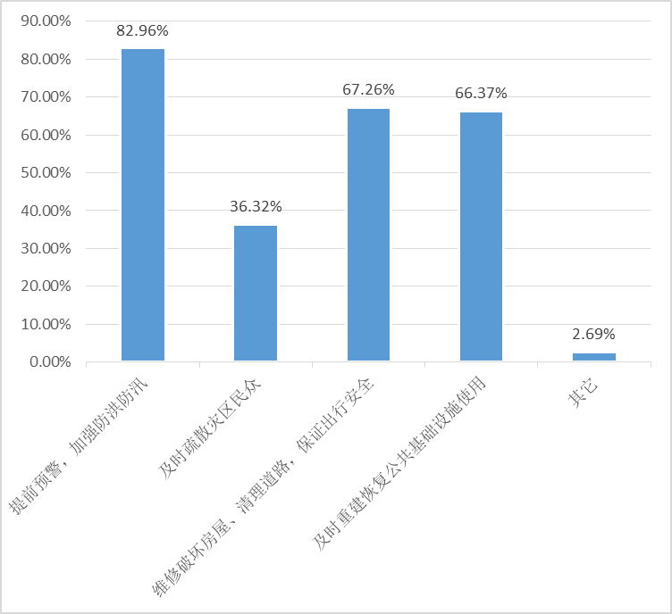
图4-3 政府的暴雨、台风应对措施
由图4-3可以看出，在应对暴雨、台风气象灾害时，82.96%的民众认为政府能够做到提前预警并且加强防洪防汛工作，但是对于严重的气象灾害，疏散灾区民众工作做得不太到位；灾后重建工作方面，67.26%的民众认为政府能维修破坏房屋、清理道路，保证民众出行安全；66.37%的民众认为政府能及时重建和恢复公共基础设施使用。
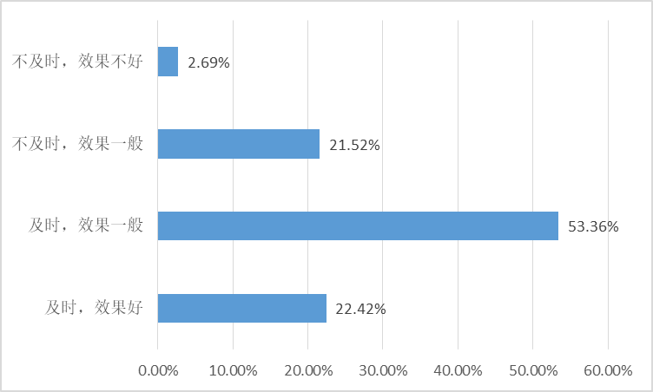
图4-4 应对措施的有效性、及时性
图4-4统计图体现了民众对广州市政府应对暴雨、台风的及时性和有效性。从及时性上来看，75.78%的民众认为及时，有24.21%的民众认为不及时，可以看出政府应对措施仍然对部分民众存在不足之处；有效性方面，74.88%的民众认为应对措施的效果一般，22.42%的民众认为效果好，2.69%民众认为效果不好，应对措施还有很大的改善空间。

4.2.2 应对台风、暴雨存在的问题
（1）气象预警预报工作不到位
预防气象灾害最重要的环节就是要做好气象灾害预警预报工作。广州市气象局的气象预警信息如下表。
表4-2 广州气象局气象预警信号
预警信号 | 标志 | 预警信息
白色台风预警 |  | 注意信号，表示48小时内可能受台风影响。
蓝色台风预警 |  | 戒备信号，表示24小时内可能受台风影响，平均风力可达6级以上，或阵风7级以上；或者已经受台风影响，平均风力为6～7级，或阵风7～8级并可能持续。
黄色台风预警 |  | 防御信号，表示24小时内可能受台风影响，平均风力可达8级以上，或阵风9级以上；或者已经受台风影响，平均风力为8～9级，或阵风9～10级并可能持续。公众应密切关注官方气象信息传播渠道发布的最新台风动态和有关防台风通知。
橙色台风预警 |  | 紧急防御信号，12小时内可能受台风影响，平均风力可达10级以上，或阵风11级以上；或者已经受台风影响，平均风力为10～11级，或阵风11～12级并可能持续。公众应密切关注官方气象信息传播渠道发布的最新台风动态和有关防风通知。
红色台风预警 |  | 特别紧急防御信号。12小时内可能或者已经受台风影响，平均风力可达12级以上，或者已达12级以上并可能持续。进入台风特别紧急防御状态。公众应高度关注官方气象信息传播渠道发布的最新台风动态和有关防风通知。
黄色暴雨信号 |  | 防御信号，6小时内本地将可能有暴雨发生，或者强降水将可能持续。
橙色暴雨信号 |  | 紧急防御信号。在过去的3小时，本地降雨量已达50毫米以上，且雨势可能持续。
红色暴雨信号 |  | 特别紧急防御信号。在过去的3小时，本地降雨量已达100毫米以上，且降雨可能持续。公众应高度关注官方气象信息传播渠道发布的最新暴雨动态。

广州市发布天气预警信息的流程大致为：
①预报员根据观测数据和数值预报，对未来是否存在灾害性天气进行判断；
②时刻关注监视卫星、雷达、地面中尺度自动站等实时观测数据，判断即将出现的天气强度，根据预警信号的发布标准，及时发布预警信号；
③密切关注天气的变化情况，及时对预警信号进行升级或解除；
④发布了预警信号后，通过各媒体如电视、广播电台、公众网站、微博、手机短信、电子显示屏、12121、微信等渠道想群众发布预警信息。

以2010年5月7号特大暴雨为例，气象部门对于暴雨强度的预测不够准确，其预测内容为5月2日至5月6日左右会有暴雨。直到7号特大暴雨，气象才将暴雨预警信号从黄色提升到橙色，再提升到蓝色。对暴雨强度预测的不准确，不仅会给居民带来不准确的天气信息，还会影响广州市防汛指挥部门的防洪救援决策，加大了应对的难度。
在发布渠道方面，发布手段比较有限。目前的预警信息发布仍然是以手机短信、电视为主，其民众覆盖度、针对性和及时性国家中心城市应对突发事件预警信息发布相应的要求，各渠道的发布能力仍有待提高和完善。

（2）应急抢险能力不足
抢险队伍不足，专业性不强。广州市成立应急抢险队伍的时间并补偿，到2007你那，政府才成立了2支防汛抢险救灾队伍，人数分别是60人和80人。专业性方面，队伍的人员都是兼职工作，在发生暴雨、内涝时才临时上阵，在灾害面前，仅凭临时拉来的队伍难以应对各种可能发生抢险情况。
抢险准备的不足。目前抢险队伍使用的装备包括挖掘机、装载车、叉车等大型设备，而小型水泵、抽水机等小型设备数量不足，在应对城市暴雨、内涝抢险的情况下，小型设备才是更加迫切需要的。

（3）政府防灾宣传不到位，市民防灾减灾意识弱
由于平时政府想居民宣传防灾减灾的力度不够，居民参与宣传的积极性不强，导致，在暴雨、洪涝发生之际，居民自救能力不足，增加了受灾人数。城市的暴雨大多会引起内涝灾害，在灾后排水清污的过程中，发现了许多排水管道中存在着许多生活垃圾，反映出居民防洪意识的不足和相关部门对排水系统的维护不到位。

4.3 灰霾

4.3.1 灰霾的影响

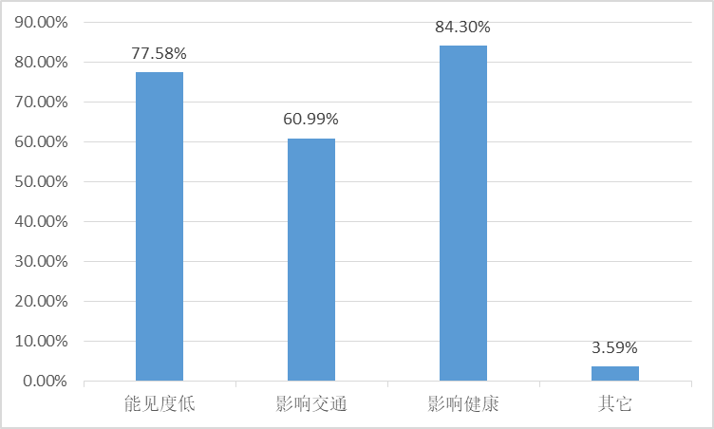
图4-5 灰霾对居民的影响
从调查结果来看，84.30%的居民认为灰霾会对影响健康，77.58%的居民认为会使城市的能见度降低，60.99%的居民认为会影响交通，引起交通事故。
雾霾的组成十分复杂，有几百种大气颗粒物，包含了危害了健康的气溶胶粒子，其直径小于10μm，能够直接进入人体的呼吸道系统，长期影响下会引发鼻炎、支气管炎等疾病，甚至诱发肺癌。雾霾还会阻挡阳光，阳光中的紫外线是人体内合成维生素D的唯一途径，紫外线强度的减弱容易导致小儿佝偻病高发；另外，紫外线还有灭菌杀毒的作用，紫外线强度不够杀死空气中的传染性病菌，致使易感人群感染。灰霾天气还容易让人产生悲观情绪，如果及时调节，容易出现抑郁症、狂躁症等心理疾病，甚至还会导致精神分裂。近年来，灰霾天气严重时，医院就诊人数大大增加，特别是呼吸科患者，可见灰霾已是人类健康极大的威胁。
灰霾的出现，会降低室外的能见度，极大影响交通运行，容易导致交通事故的产生。在航空方面，重度灰霾使飞机不能准时起飞和降落，被迫晚点、取消；航海方面，航行中的船只容易触角、撞船；公路上的汽车需要慢速行驶，否则容易追尾、相撞，导致交通阻塞。2004年2月18日广州市的发生重度灰霾污染，室外能见度不足1km，在广佛高速公路发生交通事故，导致了长达16km的大塞车。

5 广州市气象灾害重建恢复的对策和建议

5.1 防治城市内涝的建议

5.1.1 海绵城市建设
海绵城市新一代的以城市雨水管理为出发点的城市形态和建设模式，其主要的内涵就是“海绵城市”能够像海绵一样，在适应环境变化和应对自然灾害等方面具有良好的弹性，下雨时吸水、蓄水、渗水、净水，需要时将蓄存的水“释放”并加以利用。过去的排水理念采用的是“快速排出、末端处理”，海绵城市的采用的是“慢排缓释、源头分散”的新型发展理念，通过建设绿色的“海绵体”达到蓄水、排水、净水的作用，比如植草沟、下沉式绿地、湿地公园等，而不是过去依靠管道、泵站等“灰色”建设来排水。

5.2 应对暴雨、台风的建议

5.3 改善灰霾的建议

6 结论与讨论

6.1 主要研究结论

6.2 不足与展望

致谢
2014－2018年，我在广州大学度过了四年时光。

参考文献

史培军,虞立红,张素娟.国内外自然灾害研究综述及我国近期对策[J].干旱区资源与环境,1989(03):163-172.
吴吉东,傅宇,张洁,等.1949—2013年中国气象灾害灾情变化趋势分析[J].自然资源学报,2014,29(09):1520-1530.
陈刚.广州市城区暴雨洪涝成因分析及防治对策[J].广东水利水电,2010(07):38-41.
高凯.澳大利亚应对地震灾害及灾后重建的策略[J].全球科技经济瞭望,2008,23(11):25-28.
Anne M. Leitch,Erin L. Bohensky. Return to ‘a new normal’: Discourses of resilience to natural disasters in Australian newspapers 2006–2010[J].Global Environmental Change,2014(26):14-26.
朱凤岚.日本的地震危机管理及灾后重建[J].求是,2008(15):61-62.
Naoko Okuyama,Yoji Inaba. Influence of natural disasters on social engagement and post-disaster well-being: The case of the Great East Japan Earthquake[J]. Japan and the World Economy,2017(44):1-13.
林家彬.日本防灾减灾体系考察报告[J].城市发展研究,2002(03):36-41.
国家发展改革委社会发展司考察组,杨京平,刘瑞.印尼、日本促进重大灾害恢复重建的经验与启示[J].中国经贸导刊,2009(17):32-34.
陈虹,李成日.印尼8.7级地震海啸灾害及应急救援[J].国际地震动态,2005(04):22-26.
杨艺.广州民防与城市应急管理体系融合研究[D].兰州大学,2016.
邹俊妮.广州市番禺区气象灾害防御机制问题研究[D].华南理工大学,2015.
王晓静.广州主要气象灾害及其影响研究[D].广州大学,2007.
曾琮,谢炯光,谢定升.广州市的大暴雨灾害及其天气成因分析[J].灾害学,2003(03):56-62.
刘俊. 城市暴雨内涝灾害防御机制思考[A]. 中国气象学会.第28届中国气象学会年会——S10公共气象服务政策体制机制和学科建设[C].中国气象学会:,2011:8.
陈洋波,覃建明,董礼明,张涛.广州内涝形成原因与防治对策[J].中国防汛抗旱,2017,27(05):72-76.
李旭.广州市洪水灾害风险评价[D].广州大学,2008.
汤爱平,谢礼立,陶夏新,文爱花.自然灾害的概念、等级[J].自然灾害学报,1999(03):61-65.
陆亚龙,肖功建.气象灾害及其防御[M].北京:气象出版社,2001.
郭进修,李泽椿.我国气象灾害的分类与防灾减灾对策[J].灾害学,2005(04):106-110.
吴富宁,刘洪伟.气象灾害系统成灾分析及应急管理[J].中国水利,2009(03):45-46.
广州市地方志编纂委员会.广州市志（卷二）[M].广州:广州出版社,1998.
潘嘉念.广东省农业气象灾害及其防灾减灾对策[M].北京:气象出版社,2000.
广州市气象台.2007年广州市气候公报[EB/OL]. http://www.tqyb.com.cn/gz/climaticprediction/bulletin/2016-01-25/514.html
张维,欧阳里程.广州城市内涝成因及防治对策[J].广东气象,2011,33(03):49-50+53.
廖镜彪,王雪梅,李玉欣,夏北成.城市化对广州降水的影响分析[J].气象科学,2011,31(04):384-390.
陈其幸,武传号,黄国如,吴思远.广州市城区短历时暴雨特征分析[J].水电能源科学,2013,31(08):4-6.
梁斯敏,樊建军.广州城市“水浸街”的现状与对策[J].环境工程,2013,31(S1):266-268.
陈刚.广州市城区暴雨洪涝成因分析及防治对策[J].广东水利水电,2010(07):38-41.
广州市气象台.预警防御指引[EB/OL].http://www.tqyb.com.cn/gz/weatherAlarm/guide/.
资惠宇. 广州城市内涝应急处置研究[D].华南理工大学,2013.
肖红,张保森,魏云慧.灰霾天气的危害与预防途径[J].湖北气象,2006(03):44.
广东省气象局.2004年广东省气候监测公告摘要[N].2005.
路长青.结合海绵城市减少浅析城市内涝防治[J].低碳世界,2016(17):57-58.

